Zadania piątek 16.04 „Bajkowy świat”.
Witamy serdecznie w piątek przed nami sobota i niedziela, ale jeszcze dzisiaj popracujemy i pobawimy się w bajkowym świecie. Zapraszamy.
Na dzień dobry gimnastyka jaka fajna, bo bajkowa. Wszyscy pewnie już gotowi i ciekawi nowych ćwiczeń. Zatem szybko ubieramy szorty i koszulki luźne i na boso się szybciutko ustawiamy – wszyscy gotowi to zaczynamy!
„Bajkowa gimnastyka” - zestaw zabaw ruchowych - rozwijanie ogólnej sprawności fizycznej
Czerwony Kapturek – bieg po obwodzie koła, na umówiony sygnał wykonanie skłonu raz do prawej nogi, raz do środka i raz do lewej nogi, naśladowanie Czerwonego Kapturka, który zbiera kwiaty.
Pinokio – wykonanie pajacyków, naśladowanie skaczącego Pinokia.
Siedmiu krasnoludków – spacer po obwodzie koła w pozycji kucnej, z trzymaniem dłońmi za kostki, naśladowanie krasnoludków maszerujących do pracy.
Mała Syrenka – leżenie na plecach, równoczesne unoszenie do pionu i opuszczanie złączonych oraz wyprostowanych w kolanach nóg, naśladowanie syrenki, która pluska ogonem.
Kubuś Puchatek – napinanie i rozluźnianie mięśni brzucha – jak Kubuś, który jest raz głodny, a innym razem najedzony.
Jaś i Małgosia – stanie w parach, z twarzami zwróconymi do siebie nawzajem, chwytanie się nawzajem za ręce, wykonywanie naprzemiennych przysiadów, naśladowanie dzieci, które starają się ukryć przed Baba Jagą.
Kot w butach – wykonanie kociego grzbietu (naprzemienne zaokrąglanie i prostowanie pleców w pozycji podpartej w klęku).
Królowa Śniegu – powolny spacer po obwodzie koła, nabieranie powietrza nosem, wypuszczanie ustami, naśladowanie Królowej Śniegu, która mrozi świat swoim oddechem.
1.„Odgłosy lasu” – zabawa twórczo – ortofoniczna. Dzieci zastanawiają się jakie odgłosy można usłyszeć w lesie i przez kogo są one wydawane. Następnie demonstrują je.
Np. pohukiwanie sowy – hu hu
szum drzew – szszsz
pukanie dzięcioła – stuk puk
śpiew ptaków – ćwir, ćwir

Temat: „Szukamy rymów” – zabawa dydaktyczna.
Cele:
• Ćwiczenie wrażliwości słuchowej.
• Rozwijanie sprawności językowej.
• Rozwijanie logicznego myślenia.

Szanowni rodzice przygotujcie: wyprawka s. 28, (dzieci, które nie posiadają wyprawki załączamy poniżej. Jeśli nie mogą Państwo wydrukować to dziecko może wskazać palcem obrazki, które się rymują), nożyczki, rymowanki Doroty Kossakowskiej

2.„Gdzie są rymy” – zabawa słowna.
Rodzic mówi krótkie rymowanki, a dzieci wskazują wyrazy rymujące się. Następnie dzieci wymyślają swoje wyrazy rymujące się.
Koło rzeki chodzi kaczka, jest zmęczona nieboraczka.
Baran zjada smaczną trawę, Ma ochotę na zabawę.
Krasnoludki podskakują, zaraz obiad przygotują.
Gąski pasą się na łące, a słońce przygrzewa gorące.

3. Karta pracy, cz. 3, s. 66. Pokoloruj zamek według wzoru.

4. „Wybierz wyrazy rymujące się” – ćwiczenie językowe.

Dzieci wskazują, które wyrazy rymują się.
koń – zegarek – słoń
sowa – kamień – głowa
kapusta – langusta – rower
szyba – ryba – tygrys
mapa – noga – kapa

5.„Połącz wyrazy rymujące się” – Wyprawka, s. 28. Załącznik poniżej.
Wytnij obrazki i ułóż w pary tak, aby ich nazwy rymowały się.
taczka – kaczka
dach – strach
chmury – góry
piórko – biurko
sok – smok
mak – hak
schody – lody

6.„Jaka to bajka?” – prawda czy fałsz.
Rodzie przekazują informacje na temat znanych dzieciom bajek. Dzieci kiedy usłyszą zdanie prawdziwe – podnoszą obie ręce do góry, a kiedy zdanie będzie fałszywe chowają ręce za siebie np.:
Królewna Śnieżka opiekowała się ośmioma krasnoludkami.
Czerwony Kapturek szedł przez las do domu dziadka.
Wróżka podarowała Kopciuszkowi karetę z dyni.
Brzydkie kaczątko zamieniło się w łabędzia.
Trzy małe świnki mieszkały w zamku.
Księżniczka spała na ziarnku maku.

7.Karta pracy, cz. 3, s. 67. Gdzie ukryły się litery c. Pokoloruj je na dowolny kolor.
„BAJKOWE ZADANIA” – propozycja zabaw z dziećmi dla chętnych.
Możecie pobawić się w odnajdywanie drogi z lasu, dziecko niczym Jaś i Małgosia po śladach okruszków ( np. kuleczkami z bibuły) mogą dotrzeć do kolejnego zadania… jakim jest pomoc Kopciuszkowi.

Przebieranie grochu… czyli zadanie Kopciuszka, który chciał iść na bal. Do zadania przygotujcie miseczki z kilkoma rodzajami grochu (ważne, aby były małe i duże) zadaniem
dziecka jest jak najszybsze przebranie grochu. Mogą być również klocki różnej wielkości.

Do miłego zobaczenia i wypoczynku przez weekend. Dziękujemy.
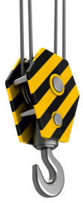
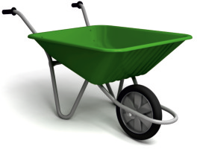
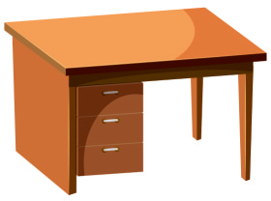
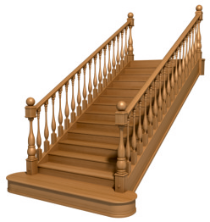
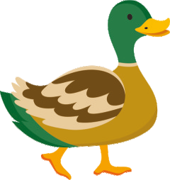
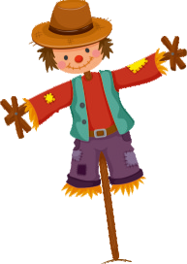
ZAŁĄCZNIK 1 Wytnij obrazki i ułóż w pary tak, aby ich nazwy rymowały się.

